Дидактическая игра «Букет холодных и теплых тонов»
Цель: Закрепить знания детей о теплых и холодных цветах.
Материал: Две корзины и вырезанные из бумаги, разных оттенков, цветы.
Ход игры:
Воспитатель:
В волшебной стране красок, про которую мы свами немного знаем, живет в сказочном дворце король Палитра. Он часто приглашает девочек Снегурочку и Весну, в гости. У короля есть одно увлечение, он очень любит цветы. Каких только цветов нет в его саду! И красные астры, и белые розы, и нежно голубые васильки. И про каждый цветок он может рассказать удивительную интересную историю. Девочки часто гуляют в этом саду и вместе с королем любуются разнообразием красок форм цветов.
Как - то раз Снегурочка и Весна решили порадовать Палитру. С помощью своих волшебных красок они окрашивали цветы в самые разные оттенки. От более тёплых до более холодных. Они так увлеклись этим занятием, что не заметили, как волшебные краски к них закончились. У снегурочки не осталось ни одной льдинки, а у Весны ни одного даже маленького лучика. Король Палитра чтобы порадовать девочек подарил им большой букет цветов самых разных оттенков. И теперь Снегурочка получит свою краску, если вы выберите из букета цветы, в которых преобладает холодный цвет, а для Весны выберете те цветы, в которых имеется теплые оттенки цвета. Поможете им?
(Дети поочередно выбирают цветы и раскладывают в корзинки).

Приложение:

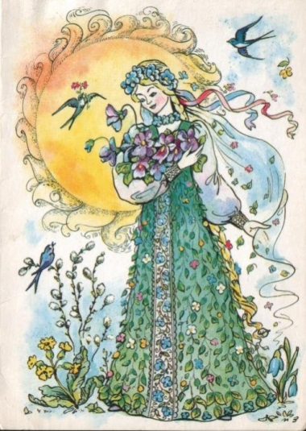
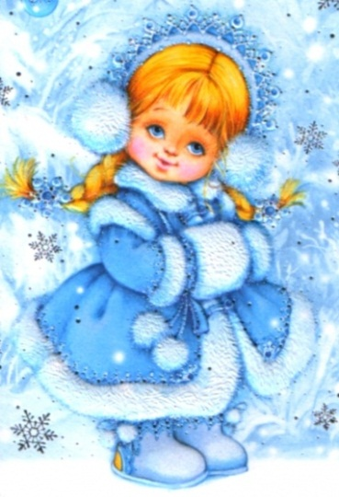

Снегурочка Весна

